**Les plis, les failles inverses, les chevauchements, les nappes de charriage observés dans les chaînes de montagnes sont des structures qui témoignent d’un raccourcissement et d’un empilement de terrains (compression). Ces raccourcissements et empilements de terrains expliquent la plus grande épaisseur de la croûte continentale dans les chaînes de montagnes.**

Profil ECORS

## LE PROFIL DE SISMIQUE PROFONDE

*Le profil ECORS (Etude de la Croûte Continentale et Océanique par Réflexion et Réfraction Sismique) est basé sur l'émission d'ondes élastiques depuis la surface par vibration ou explosion. Les ondes sont alors réfléchies de manière plus ou moins intense en fonction des contrastes de densité, de porosité ou de contenu de fluides des roches rencontrées en profondeur. Les signaux réfléchis sont ensuite recueillis en surface par des séries de récepteurs ou géophones. La profondeur des structures rencontrées est calculée connaissant la vitesse de propagation des ondes dans le milieu -traversé et le temps de parcours source-récepteur.*

*Les réflecteurs qui apparaissent en noir sur les enregistrements correspondent à des zones de forte réflexion qui peuvent être des discontinuités sédimentaires associées à une cimentation, un fort contraste lithologique ou une faille.*

**Les 2 extrémités du profil correspondent aux 2 plaques convergentes : la plaque européenne et la plaque africaine. Il y a eu un mouvement de compression est-ouest : la Lithosphère européenne s’enfonçant sous la Lithosphère africaine.**

**On observe un Moho à 50 km de profondeur ce qui traduit une CC nettement épaissie : racine crustale. (Racine crustale formée d’un empilement d’écailles de croûte, superposées les unes sur les autres.)**

**Rq : Des écailles de manteau lithosphérique sont intercalées entre des écailles de croûte**

2) Les indices pétrographiques

Dans les chaînes de montagnes, on trouve également des roches métamorphiques témoignant d’un enfouissement et de

l’épaississement de la lithosphère.

**Le métamorphisme est une modification de**

**la structure et de la composition d’une roche par**

**une modification**

**des conditions de pression et de température à l’état solide**

.

Ces modifications peuvent être caractérisées par

:

▪

une orientation de leurs minéraux due à un

étirement

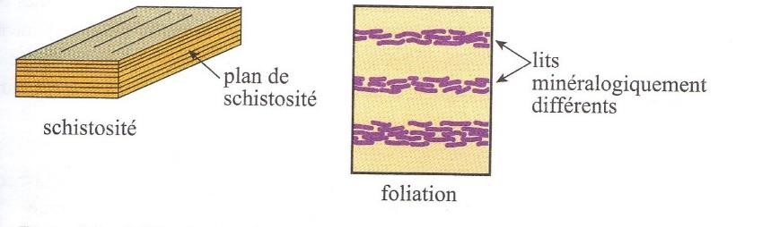

▪ des transformations minéralogiques à l’état solide en fonction des conditions de pression et de température. (Les minéraux stables sous certaines conditions ne le sont plus lorsque pression et température augmentent et ils interagissent chimiquement pour donner de nouveaux minéraux )

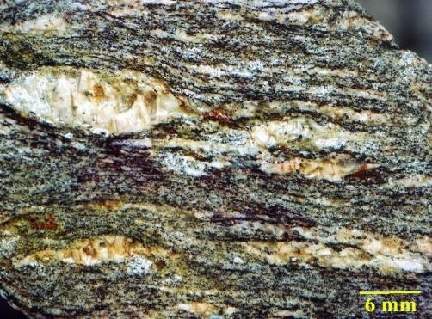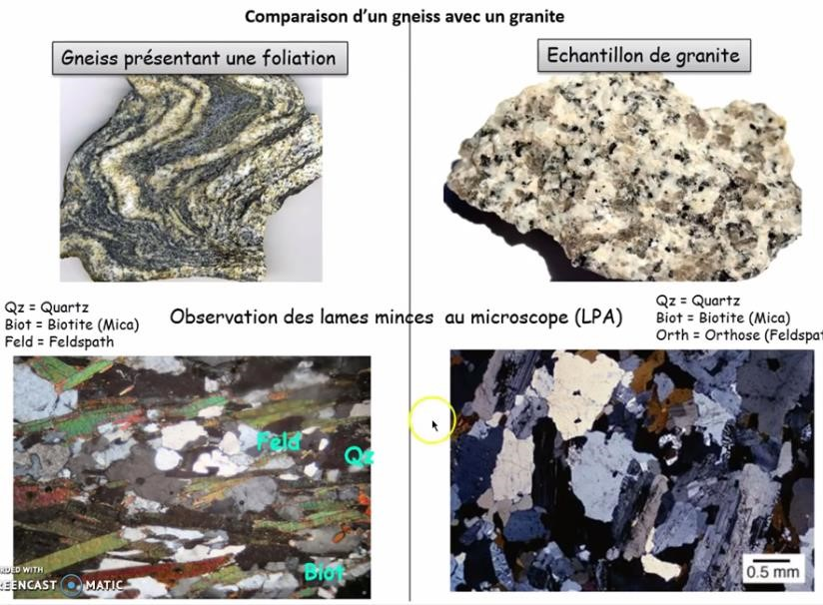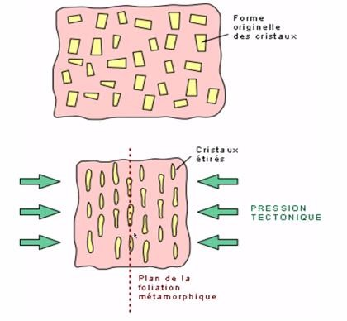

Le granite, lors de

mouvements tectoniques comme lors de

la formation d’une chaîne de montagne, subit un

enfouissement qui se traduit par une augmentation de P et

T, il se transforme en gneiss

1. Les gneiss

Le [gneiss](http://www2.ac-lyon.fr/enseigne/biologie/photossql/photos.php?RollID=images&FrameID=gneiss_velay) est une roche métamorphique contenant du quartz, du mica, des feldspaths (plagioclases) et parfois du feldspath alcalin tous suffisamment gros pour être identifiés à l’œil nu (phénocristaux). Le gneiss est caractérisé par l’alternance de petits lits clairs et de fins niveaux plus sombres : on parle alors de litage (gneiss = roche litée). Ce litage est lié à des contraintes de pression qui ont réorganisé les minéraux. On constate souvent qu’une déformation des minéraux se surimpose au litage. Cette déformation est appelée schistosité ou foliation. Dans le cas du gneiss, litage et schistosité sont confondus.

2.

Les

migmatites

Dans les chaînes de montagne, il est possible d’observer des

[migmatite](https://blogs.agu.org/georneys/files/2011/08/migmatite_granite.jpg)

[s](https://blogs.agu.org/georneys/files/2011/08/migmatite_granite.jpg)

Il s’agit de terrains montrant des lentilles de granite

contenues dans des zones ayant la composition d’un gneiss

Les lentilles de granite proviennent de la fusion partielle du gneiss lors d’une phase de

métamorphisme. On parle

d’anatexie

Les migmatites sont fréquentes dans les zones de racine de montagnes érodées. Elles ont le

témoin d’un enfouissement important.

3.

Une minéralogie particulière

L

:

e grenat par

exemple

Un minéral possède un domaine de stabilité, c’est

-

à

-

dire un domaine

pression/température où il est stable.

Ce domaine varie en fonction des

minéraux.

La présence de certains minéraux ou

l’association de plusieurs minéraux,

permet de

reconstituer les conditions de

pression et de température qui

régnaient lors du métamorphisme.

Par exemple

, la présence de grenat dans des roches comme les micaschistes indique

que la roche a été soumise à une pression importante (avec un minimum de 15 km

de

profondeur)

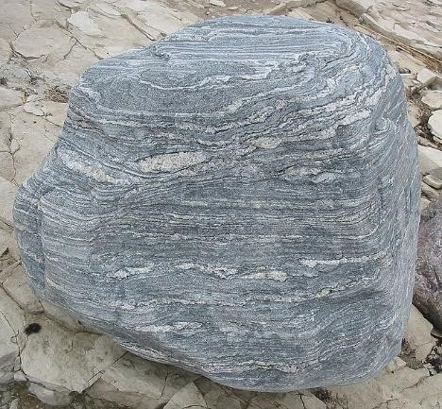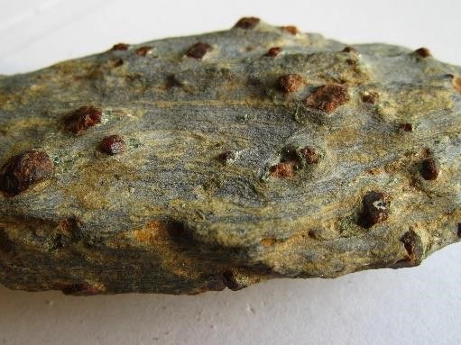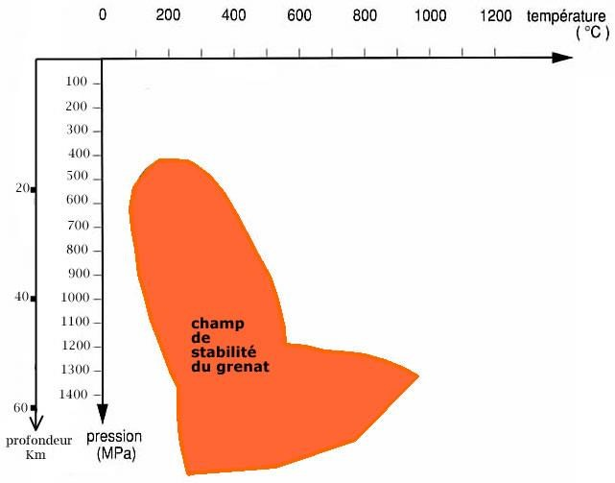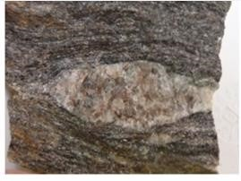

Le gneiss peut également subir un enfouissement lors de

la formation des racines crustales. Il y a eu fusion partielle

et formation de lentilles de magma aboutissant à la

formation de

**e**

**granit**

|  |  |  |  |  |
| --- | --- | --- | --- | --- |
| Ainsi, la présence de certains minéraux permet de reconstituer les conditions dans lesquelles s’est trouvé un échantillon métamorphisé. On parle de gradient de métamorphisme pour signifier le passage d’un métamorphisme peu marqué associé à des conditions proches de celles de la surface à un métamorphisme important ayant eu lieu dans des conditions de plus en plus exceptionnelles en termes de pression et de température.  On observe des roches métamorphiques (gneiss) dans les chaînes de montagnes. En effet, dans les chaînes de montagnes, les roches de la croûte continentale subissent les conséquences des raccourcissements et empilements de terrains. Ces roches peuvent donc être enfouies et sont soumises à des conditions de pression et température nouvelles.  Lorsque la température et la pression augmentent encore plus, une partie de la roche métamorphique (gneiss) peut fondre et donner naissance à un magma. Cette fusion partielle aboutit à des roches appelées migmatite. La fusion partielle ne peut avoir lieu qu’à très forte pression et température. Elle indique donc que la roche d’origine (gneiss) a été portée à très grande profondeur, certainement lors de la mise en place de la racine crustale. | | | | |
|  | Les roches métamorphiques (roches contenant des minéraux caractéristiques de pression et température | |  | |
| élevées) et les roches contenant des traces de fusion partielle sont les témoins d’un enfouissement et donc | | |  |
| d’un empilement des terrains dans les chaînes de montagnes. |  | |

**Bilan:**

**Les informations issues de l’étude des roches des chaînes de montagnes (indices pétrographiques) et les informations issues des structures présentes dans les chaînes de montagnes (indices tectoniques) nous montrent que l’épaississement de la croûte continentale est dû à un raccourcissement et à un empilement de terrains**